ДОШКІЛЬНИЙ НАВЧАЛЬНИЙ ЗАКЛАД КОМБІНОВАНОГО ТИПУ
(ЯСЛА - САДОК) №8 «ВЕСЕЛКА»
КОМУНАЛЬНОЇ ВЛАСНОСТІ САРНЕНСЬКОЇ МІСЬКОЇ РАДИ

Інтегроване заняття
для дітей молодшого дошкільного віку
за альтернативною програмою
формування культури інженерного мислення в дошкільників
“STREAM-освіта, або Стежинки у Всесвіт”

Засідання «Бізнес клубу».

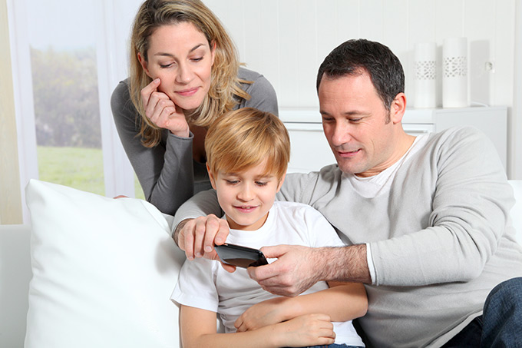

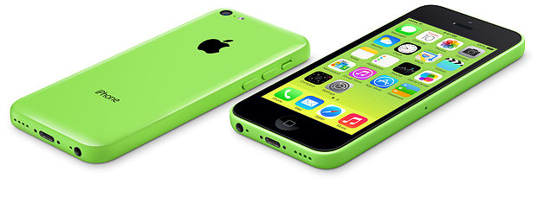

Підготувала:
вихователь
Жукова Лариса Григорівна
2019 р.
Завдання: збагачувати уявлення дітей про світ навколишніх предметів; познайомити дітей з історією появи і розвитку телефону, розширити знання про засоби зв'язку; закріпити правила мовного етикету при спілкуванні по телефону; знання номерів телефонів служб екстреної допомоги: пожежної, поліції, швидкої допомоги; розвивати увагу, уяву, пам'ять через дидактичні ігри та вправи.
Матеріали та обладнання: мультимедійне обладнання; картки з номерами служб екстреної допомоги, телефонні апарати.

Хід заняття
Вихователь:
- Вітаю вас, дорогі друзі, у нашому "Бізнес - клубі". Тут юні підприємці розв`язують різні економічні проблеми, ситуації, спілкуються, відпочивають. Сьогодні відбудеться чергове засідання учасників клубу. Розпочнемо наше засідання з клубного привітання.

Вправа - привітання
Вас вітає "Бізнес - клуб"
(Діти махають долоньками)
Ми колеги і партнери
(Тиснуть один одному руки)
Всі майбутні мільйонери
(Показують руками "клас")

Вихователь:
- Колеги, на попередньому засіданні нашого клубу, ми з вами розглядали такі поняття як "дохід і витрати", грошові одиниці України та інших країн, реклама. Отож, ми з вами зараз пригадаємо деякі економічні поняття та проведемо економічну розминку зі скарбничкою. Скарбничка - це символ нашого "Бізнес - клубу". В ній знаходяться гроші. Ми будемо передавати її і промовляти слова - антоніми з економічним змістом.

Дидактична гра "Скажи навпаки"
- Дорого - дешево
- Добре - погано
- Щедрий - скупий
- Дохід - витрата
- Покупець - продавець
- Ощадливий - марнотратний
- Працелюбний - ледачий
- Виробник - споживач
- Економити - витрачати
- Премія - штраф.

Вихователь:
- А зараз прошу всіх членів клубу зайняти свої місця. На нашу адресу від колег клубу "Що? Де? Коли?" надіслано "Чорна скриня". Щоб дізнатись, що в ній знаходиться знавці клубу повинні відгадати загадку. Отож, увага!

Загадка
Він на відстань не зважає
З ким попросиш - з тим з`єднає
Як почуєш звук рингтон
Треба брати......(телефон).

(Відкривається "Чорна скриня", з нього дістаються телефони).
Вихователь: - Так, це телефон. А яка основна функція телефону?
Діти: - Щоб розмовляти з кимось, хто перебуває далеко від нас, з батьками, друзями.
Вихователь: - Чи завжди були телефони?
Діти: Ні, раніше телефонів не було.
Вихователь: - Я хочу вас запросити в минуле телефону.
Увага на екран!
На екрані мультимедійного проектора з'являються слайди.

Вихователь: - Давним – давно, коли люди жили в печерах і одягалися в шкури тварин, вони не вміли говорити, але їм доводилося спілкуватися один з одним. Як на вашу думку вони спілкувалися один з одним?
Діти: - Жестами та мімікою.
Вихователь: - Чи легко було так спілкуватися?
Діти: - Важко. Не завжди зрозуміло, що тобі показують жестом.
Вихователь: - Йшов час, люди навчилися говорити, будували собі житла, розводили господарство і продовжували шукати нові способи передачі інформації. А як же вони спілкувалися на відстані?
Діти: - Якщо необхідно було повідомити якусь новину в інше село, люди забиралися на високу гору і розводили багаття, пізніше використовували звуки барабанів, сигнальних труб, дзвони.
Вихователь: - Чи зручні були ці способи? Чому?
Діти: - Труби були важкі, високо йти на гору.
Вихователь: - Час йшов. І ось був винайдений перший апарат, він являв собою дві трубки, які з'єднувалися між собою довгим проводом. В одну трубку говорили, іншу прикладали до вуха. Цей апарат назвали «телефон». Що незвичайного для вас в цьому телефоні?

Діти: - Він має незвичайний вигляд, і знаходився на одному місці…
Вихователь: - Слово «телефон» означає: «теле» - далеко, «фон» - звук. За допомогою цього апарату звук можна було почути далеко. Пізніше види телефонів змінювалися і люди винайшли телефони з диском для набору номера, палець вставляли в отвори на диску, помічені цифрами, і крутили диск. Це було не дуже зручно: втомлювався палець, диск обертався повільно. Тому диск замінили кнопками. У багатьох такі телефони є і зараз, але таким апаратом можна було користуватися, перебуваючи в приміщенні, з собою його взяти не можна. Чому?
(Педагог пропонує дітям розглянути різні телефонні апарати: телефон з диском, кнопковий телефон, телефон з автовідповідачем (якщо вас немає вдома, чоловік, який вам дзвонив, може залишити повідомлення для вас).
Діти: - (Роздуми дітей - тому, що він незручний, його не можна було носити з собою)
Фізкульт хвилинка:
Кіт Мартин і слон Мирон
Вдвох зробили телефон
Цілу ніч і цілий день
Чути в хаті: дзень - дзелень
Дзвонить лев, ведмідь, куниця
Заєць, вовк, їжак, лисиця
Дуже раді кіт і слон
Що зробили телефон

Вихователь: - Винахідники знову стали думати, як телефон зробити більш зручним. І ось винайшли мобільний телефон. Чому люди в усьому світі користуються ним?
Діти: - (Відповіді дітей - він маленький, його зручно з собою носити, завдяки йому можна зв'язатися з будь ким без проблем).
Мобільний - означає переносний, його можна брати з собою і спілкуватися, де б людина не перебувала.
Вихователь: - А якщо нам потрібно до когось зателефонувати, що обов`язково треба знати?
Діти: - У кожного телефону є свій номер. Це допомагає нам зателефонувати саме тій людині, якій потрібно. У телефоні є така функція як «Контакти» де знаходяться всі номера телефонів знайомих людей.
Вихователь: - А є номери телефону, які ми обов'язково повинні знати. Це номери дуже важливих служб. Яких?
Діти: - Пожежної служби - 101; поліція - 102; швидка допомога - 103.
Вихователь: - Які ще функції може виконувати телефон?
Діти: - Робити фотографії, відеозаписи визначних подій, слухати музику, писати смс, грати в ігри, дивитися розвиваючі програми, заходити в соціальні мережі, виконувати різні проплатити .
Вихователь: - Отож, ви зрозуміли як було в ті часи важко спілкуватися без телефону, передавати якусь інформацію. В наш час це дуже зручно, а особливо це дуже зручно для батьків, тому що вони в будь - яку хвилину, за допомогою функції «Геолокація» мобільного телефону, можуть дізнатися, де ж знаходяться їх дитина.
- Ось скільки функцй ми вже знаємо які виконує телефон. А скільки ще не відомого про сучасні телефони ми дізнаємося з часом. Але хочеться сказати що телефон не тільки корисна річ але в деяких випадках навіть шкодить здоров’ю. Я вам пропоную пограти в гру «Телефон – корисно, телефон - шкідливо». Ви повинні роздивитися картинки на яких зображені діти та дорослі з телефонами. Вам потрібно позначити сигнальними картками (червоним та зеленим кольором) де телефон приносить користь, а де шкодить. І пояснити ситуацію.
Вихователь: - Для розвитку бізнесу кожен підприємець повинен вміти рекламувати різні товари. І зараз наші юні підприємці спробують прорекламувати телефони.
- На цьому засідання нашого "Бізнес - клубу" завершується. До наступної зустрічі. А зараз селфі учасників клубу.

